Hjelp til utfylling: Bytt ut teksten som er markert gult med tekst om det aktuelle prosjektet/aktiviteten. Skriv heller for mye enn for lite. 2-3 sider er trolig nødvendig for å få nok kontekst til å hjelpe dere med problemstillingen.

Søknad om tverrgående regelverksveiledning

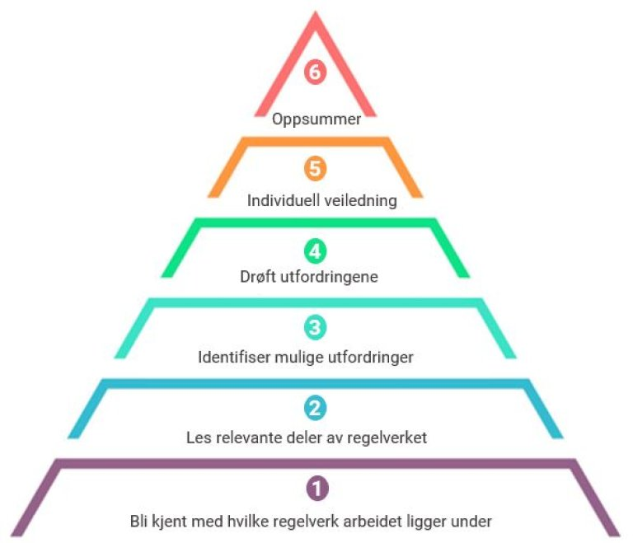

Prosjekt/aktivitetsnavn: Prosjekt/aktivitetsnavn
Ansvarlig organisasjon: Ansvarlig organisasjon
Kontaktperson: Navn (rolle)
Dato for innsending: Dato
Ønsket dato for veiledning: 24/8, 14/9, 12/10, 16/11 (sett i prioritert rekkefølge og ta bort de som ikke passer)

Regelverk / paragrafer
Skriv om hvilke regelverk/paragrafer som berører problemstillingen du ønsker å drøfte

Type prosjekt/aktivitet
Beskriv type prosjekt/aktivitet. Er dette forskning, utvikling, anskaffelse, bruk eller annet/kombinasjon

Formål med prosjektet/aktiviteten
Beskriv formål med prosjektet/aktiviteten

Anvendte IT-systemer
IT-systemer relatert til problemstillingen, f.eks. figurer som viser datalagring og dataflyt for denne problemstillingen. Dette kan ved behov leveres som vedlegg til søknaden

Data relatert til problemstillingen
Hvilken type data som er i bruk (for eksempel helsedata, og helst detaljert hvilke)

Annen relevant informasjon
Skriv evt annen informasjon som kan være relevant

